Erwartungen

Bearbeite die folgenden Aufgaben mithilfe deiner schon bearbeiteten Arbeitsblätter.


Notiere hier noch einmal die Adjektive, die du dem Wolf auf Arbeitsblatt 1 zugeordnet hast:

Welche der Adjektive treffen auf den Wolf in deiner Geschichte von Arbeitsblatt 2 zu? Umkreise sie rot.
Welche der Adjektive treffen auf den Wolf von Arbeitsblatt 3 zu? Umkreise sie grün.
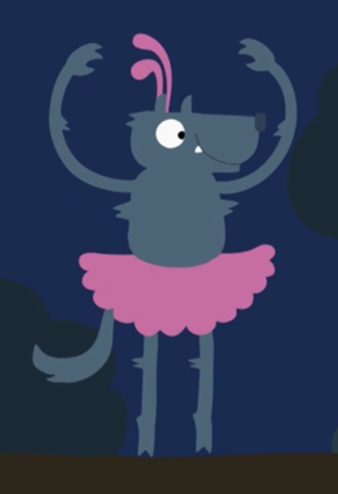

Passen die Adjektive im Kasten auch zu dem Wolf auf dem Bild?
ja, alle
ja, teilweise (Umkreise diese rosa)
nein, keines

Sucht euch einen Partner und besprecht gemeinsam die folgenden Fragen. Notiert Stichpunkte dazu.
Stellt eure Ideen in der Klasse vor und besprecht diese noch einmal gemeinsam.

Der Wolf hat also ein Geheimnis, er tanzt gerne Ballett. Damit ihn keiner dabei sieht, geht er nachts alleine dazu in den Wald. Er schaut sich mehrmals um, vergewissert sich, dass er alleine ist, bevor er zu tanzen beginnt. Das wäre ganz schön peinlich, wenn ihn jemand so sehen würde…Er schämt sich für sein Hobby.

● Doch weshalb ist das so?

● Hätte die Geschichte den gleichen Überraschungseffekt, wenn der Schwan Ballet tanzen würde und der Wolf ihn dabei sehen würde? Wäre es dem Schwan genauso peinlich, wie es dem Wolf ist?

● Am Ende überwinden die beiden ihre Vorurteile, sie lachen miteinander statt übereinander und akzeptieren sich gegenseitig so wie sie sind. Was denkt ihr darüber?

